下面通过一个案例来演示animation-direction属性的用法，如例9-13所示。
- example13.html
- <!doctype html>
- <html>
- <head>
- <meta charset="utf-8">
- <title>animation-direction属性</title>
- <style type="text/css">
- div{
- width:100px;
- height:100px;
- background:red;
- position:relative;
- animation-name:mymove; /*定义动画名称*/
- animation-duration:5s; /*定义动画时间*/
- animation-timing-function:linear; /*定义动画速度曲线*/
- animation-delay:2s; /*定义动延迟时间*/
- animation-iteration-count:3; /*定义动画的播放次数*/
- animation-direction:alternate; /*定义动画播放的方向*/
- /* Safari and Chrome浏览器兼容代码 */
- -webkit-animation-name:mymove;
- -webkit-animation-duration:5s;
- -webkit-animation-timing-function:linear;
- -webkit-animation-delay:2s;
- -webkit-animation-iteration-count:3;
- -webkit-animation-direction:alternate;
- }
- @keyframes mymove{
- from {left:0px;}
- to {left:200px;}
- }
- @-webkit-keyframes mymove{ /* Safari and Chrome浏览器兼容代码*/
- from {left:0px;} /*动画开始和结束时的状态*/
- to {left:200px;} /*动画中间时的状态*/
- }
- </style>
- </head>
- <body>
- <div></div>
- </body>
- </html>
在例9-13中，设置animation-direction 属性的属性值是"alternate"，则动画会在奇数次数正常播放，而在偶数次数逆向播放。
运行例9-13，动画会在奇数次数正常播放，如图9-22所示。而在偶数次数逆向播放，如图9-23所示。
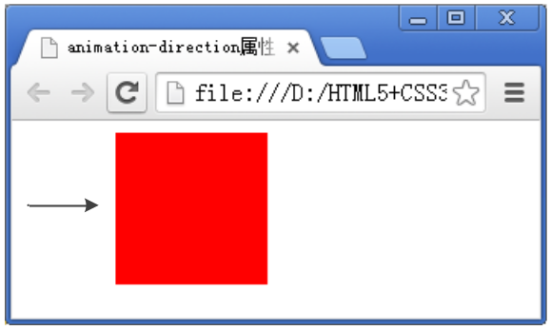 | 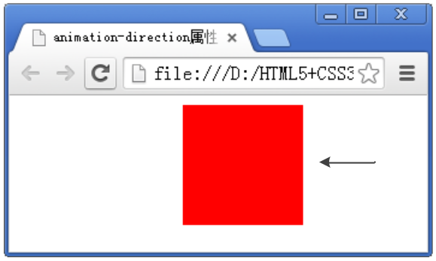
- 动画在奇数次数正常播放 | - 动画在偶数次数逆向播放

